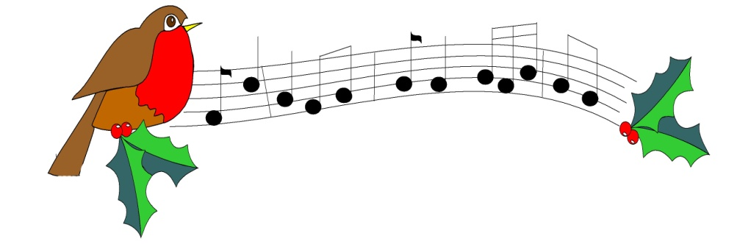

**Тренируем слуховое внимание**

Медленно, очень тихо, словно боясь потревожить кого-то, в вашу комнату входит музыка... Знакомая, любимая… Ощущение удивительного покоя и счастья охватывает вас, отступают заботы, далеко уносятся тревоги и печали…

Мир музыкальных звуков безграничен. Он таит в себе несметные богатства. Но своими сокровищами музыка одаривает не всякого. Чтобы человек стал их обладателем, нужно обязательно потрудиться.

Если не пытаться внимательно следить за движением музыкальных звуков, отвлекаться, поглядывать по сторонам, да еще что-нибудь жевать или говорить при этом, вряд ли можно рассчитывать на понимание серьезной музыки, вряд ли можно надеяться на то, что музыка когда-нибудь станет вашим другом.

Помните, обязательно помните, что музыка начинается с тишины! В ней она рождается и растворяется тоже в ней.

Попробуйте научить вашего малыша внимательно прислушиваться к окружающим его звукам. Посидите с ним в тишине и послушайте эту тишину. Ваш ребенок несомненно удивится, обнаружив, что тишина это вовсе и не тишина, потому что вся наполнена звуками. А может быть это особая тишина – звучащая? Наверное, для вас не составит особого труда придумать игровые упражнения для того, чтобы развить у ребенка умение внимательно слушать и слышать.

***Вот примеры некоторых из них.***

**Слушаем тишину**

Посадите ребенка рядом с собой. Постарайтесь сделать так, чтобы ему было удобно и ничего не отвлекало от предстоящей игры. Попросите малыша закрыть глаза (говорите с ним при этом только едва слышным шепотом, чтобы ребенок постепенно настраивался на тишину). Задавайте ему вопросы, на которые ответы даются тоже шепотом.

* Какие звуки различаешь в комнате?
* Откуда они доносятся?
* Какие из них громкие, а какие едва слышны?
* Какие звуки слышишь на улице?
* Угадай, кто подал голос?
* Какие звуки доносятся из соседнего помещения ( из коридора, кухни, комнаты)?
* Какие звуки тебе понравились и какие совсем неприятны?..